Статья на сайт ДОУ для родителей
Лексическая тема «Домашние животные»
Уважаемые родители! Чтобы Ваш ребенок правильно развивался, мог общаться со сверстниками, успешно учился в школе, следует позаботиться о своевременном и правильном развитии его речи. Необходимо помнить, что хорошо развитая речь – это не только правильное звукопроизношение, но и богатый словарный запас, умение строить фразы различной сложности с соблюдением грамматических норм, владение связной речью.
Данная статья поможет сформировать, обогатить и систематизировать словарный запас по лексической теме «Домашние животные».
- Рассмотрите домашних животных.
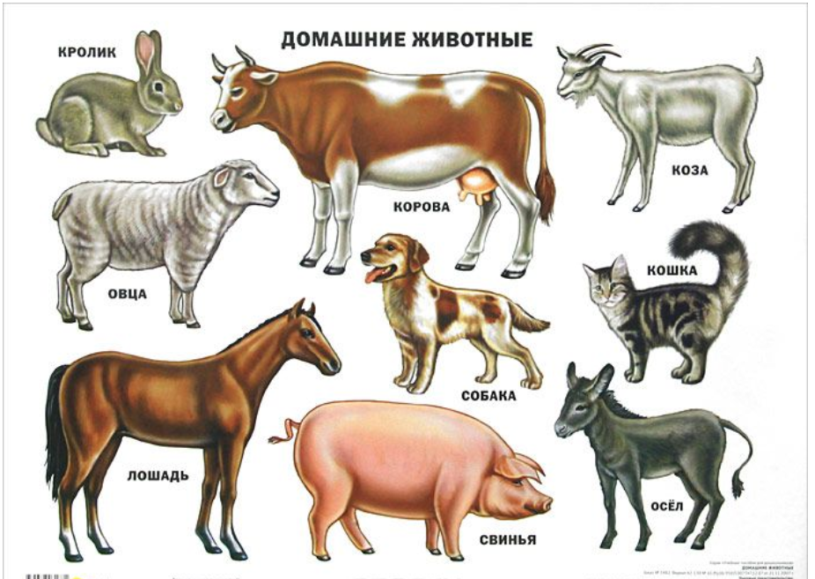
2. Скажи, какую пользу приносит каждое домашнее животное человеку.
3. Назови части тела домашних животных (туловище, голова, хвост, шея, рога, уши, грива, борода, глаза, нос, пятачок, усы, ноги, копыта, лапы, когти, вымя)
4. Образуй новые слова по образцу:
Черная грива – черногривый белая грива - …
Длинный хвост - … короткий хвост -…
Серый хвост - … густая шерсть - ….
Длинные рога - … острые рога - …
Крутые рога - .. белый лоб - ….
5. Назови детенышей домашних животных.
У лошади – жеребенок У коровы - теленок
У кошки – котенок И т.д.
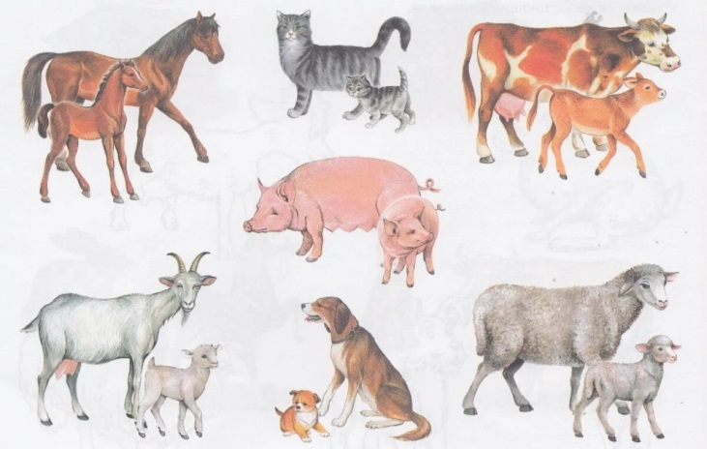
6. «Закончи предложение»
- У собаки хвост, а у щенка - …. (хвостик)
- У кошки усы, а у котенка - …
- У коровы рога, а у теленка - …
- У козы копыта, а у козленка - …
- У свиньи щетина, а у поросенка - …
7. Составьте описательный рассказ о домашнем животном, используя схему.
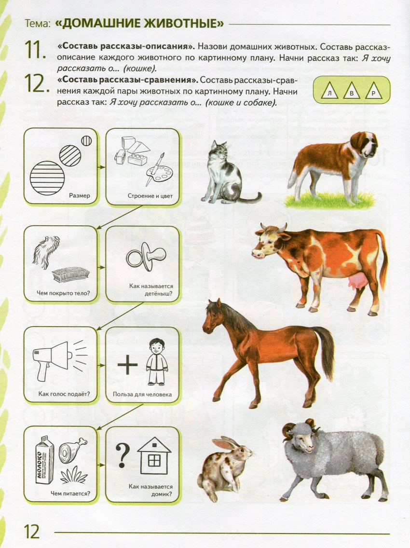
С уважением, учитель – логопед Моргунова С.А.

